LAPORAN AKHIR

Mata Praktikum : GRAFIK KOMPUTER 2
Kelas : 3IA06
Praktikum ke- : 3
Tanggal : 1 APRIL 2015
Materi : PEMODELAN GAME BOLA
NPM : 53412949
Nama : JOHAN
Ketua Asisten : DWI JAYANTI
Nama Asisten :
Paraf Asisten :
Jumlah Lembar :

LABORATORIUM TEKNIK INFORMATIKA
UNIVERSITAS GUNADARMA
2015

Pertemuan ketiga kali ini kita membahas tentang Motion. Pemodelan game dengan mengombinasikan dengan beberapa elemen logic brick.
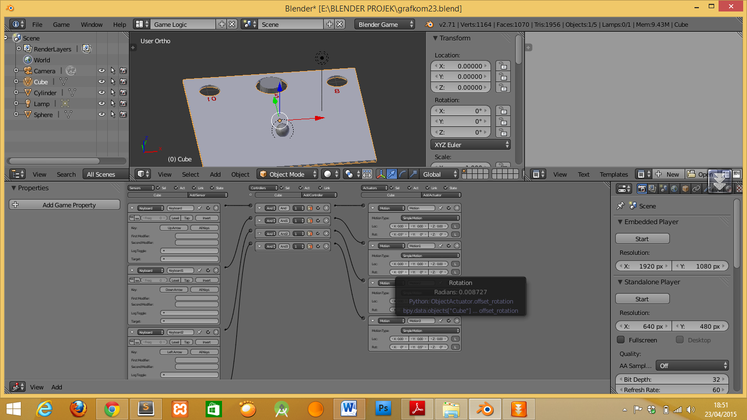
Keterangan :
Pemodelan kali ini terdapat sebuah plane yang menjadi dasar sebuah bola menggelinding. 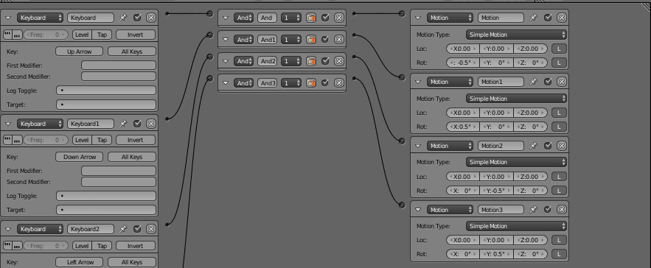
Fungsi keyboard yang mana tombol atas, bawah, kiri , dan kanan akan membuat bergerak dataran yang berbentuk plane.
Fungsi controller and adalah membuat jalan logika program bernilai true , sehingga objek blender dapat menjalankan gerakan
Pentingnya pemahaman X,Y,dan Z pada program blender sangatlah dibutuhkan mengingat vektor yang berjalan pada blender ada pada 3 titik koordinat tersebut.
